Зовнішня торгівля Румунії

Виконав:
студент 4-го курс І-ої групи
спеціальності
"міжнародна економіка"
Богомолов Максим

Румунія розташована у південно-східній Європі. На півночі і сході межує з Республікою Молдова (450 км) і Україною (169 км), на північному заході - з Угорщиною (443 км), на південному заході з Сербією (476 км), на півдні - з Болгарією (608 км, межа — Дунай). На південному сході омивається Чорним морем. На півдні і сході річкові долини, на південному заході територію Румунії займають Східні і Південні Карпати і Семигородська височина, до яких прилягають із заходу Паннонська, з півдня - Волоська низовини, зі сходу Молдавська і Добрузька височини. Румунія лежить на межі Центральної і Східної Європи та Балканського півострову і на її території тисячоліттями перехрещувалися політичні і культурні впливи цих трьох комплексів.
Румунія – індустріально-аграрна країна. Основні галузі промисловості: гірнича, лісоматеріалів, металургійна, хімічна, машинобудування, харчова, нафтопереробна. Транспорт: автомобільний, залізничний, річковий, морський, повітряний. Перевезення вантажів у країні здійснюється головним чином автотранспортом і залізницею. 1994 р. у країні було 11 365 км залізниць і 88 117 км шосейних доріг. Головні порти на Дунаї: Турну-Северин, Джурджу, Бреїла, Галац. Головний морський порт – Констанца, через який проходить 80% морських вантажоперевезень країни і 65% вантажів зовнішньої торгівлі. У 1984 був відкритий судноплавний канал, що з'єднує Констанцу з портом на Дунаї Чернавода. У 1996 вантажний морський флот Румунії складався з 234 кораблів і мав сумарну вантажопідйомність всіх судів у 2 445 810 рег. т.
За даними Індексу економічної свободи The Heritage Foundation, USA 2007:
ВВП = 97,154 млрд. €
Ч (Населення) = 22,276 млн. осіб
Рівень інфляції = 4,87%
Рівень безробіття = 5,2%
Відношення бюджетного дефіциту до ВВП = 1,7% (Європейський Центральний Банк рекомендує для країн-членів ≤ 2%)

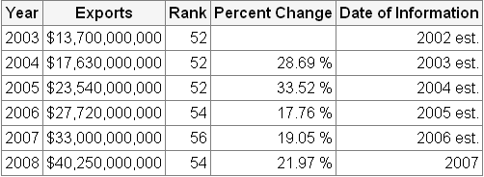

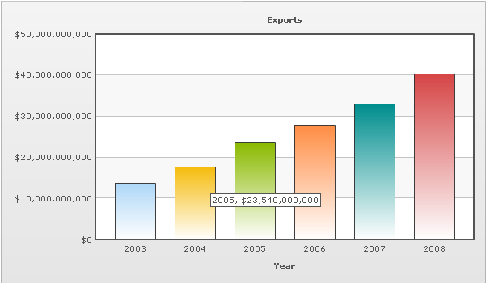

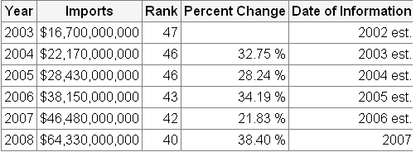

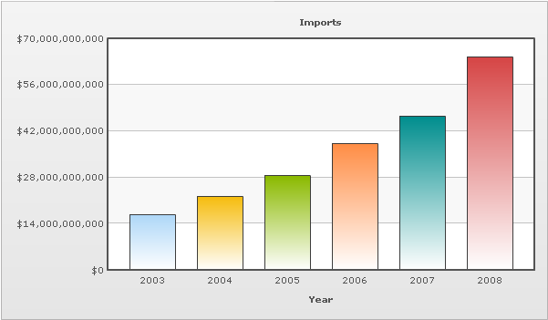

Світовий експорт товарів Румунії, 1997-2007
рік | 1997 | 1998 | 1999 | 2000 | 2001 | 2002 | 2003 | 2004 | 2005 | 2006 | 2007
млн $ | 8431 | 8300 | 8518 | 10412 | 11394 | 13877 | 17662 | 23553 | 27688 | 32458 | 40286
% змі-на |  | 0,984462 | 1,026265 | 1,222353 | 1,094314 | 1,217922 | 1,272753 | 1,333541 | 1,175561 | 1,172277 | 1,241173
Світовий імпорт товарів Румунії, 1997-2007
рік | 1997 | 1998 | 1999 | 2000 | 2001 | 2002 | 2003 | 2004 | 2005 | 2006 | 2007
млн $ | 11280 | 11821 | 10417 | 13148 | 15568 | 17854 | 23983 | 32691 | 40518 | 51160 | 69863
% змі-на |  | 1,047961 | 0,881228 | 1,262168 | 1,184058 | 1,14684 | 1,343284 | 1,363091 | 1,239424 | 1,262649 | 1,365579
Світовий експорт послуг Румунії, 1997-2007
рік | 1997 | 1998 | 1999 | 2000 | 2001 | 2002 | 2003 | 2004 | 2005 | 2006 | 2007
млн $ | 1499 | 1201 | 1340 | 1720 | 2007 | 2326 | 3000 | 3590 | 5056 | 7005 | 10398
% змі-на |  | 0,801201 | 1,115737 | 1,283582 | 1,16686 | 1,158944 | 1,289768 | 1,196667 | 1,408357 | 1,385483 | 1,484368
Світовий імпорт послуг Румунії, 1997-2007
рік | 1997 | 1998 | 1999 | 2000 | 2001 | 2002 | 2003 | 2004 | 2005 | 2006 | 2007
млн $ | 1865 | 1796 | 1759 | 1948 | 2113 | 2304 | 2913 | 3829 | 5425 | 6901 | 10047
% змі-на |  | 0,963003 | 0,979399 | 1,107447 | 1,084702 | 1,090393 | 1,264323 | 1,314452 | 1,416819 | 1,272074 | 1,455876
Основою системи показників розвитку міжнародної торгівлі є група обсягових індикаторів, до складу якої входять експорт, реекспорт, імпорт, реімпорт, зовнішньоторговельний обіг, генеральна торгівля, спеціальна торгівля та фізичний обсяг торгівлі.
Експорт (від. лат. exportare — вивозити) — вивезення товарів, робіт, послуг, результатів інтелектуальної діяльності, в т. ч. виключних прав на них, з митної території країни за кордон без зобов’язання їх зворотного ввезення. Факт експорту фіксується в момент перетину товаром митного кордону, надання послуг і прав на результати інтелектуальної діяльності. Як експорт може зараховуватись продаж товарів і послуг іноземним особам, фірмам, організаціям та спільним підприємствам без вивезення їх за кордон.
За визначенням статистичної комісії ООН, експорт — це вивезення з країни товарів:
1) вироблених, вирощених або добутих у країні;
2) раніше ввезених з-за кордону та:
- перероблених на митній території;
- перероблених під митним контролем;
3) реекспорт — вивезення (експорт) товарів:
- раніше ввезених, але не перероблених у країні (з міжнародних товарних аукціонів, товарних бірж, консигнаційних складів тощо);
- з територій вільних зон;
- з приписних складів.

= 31,437 (млрд. €); = 25,85 (млрд. €);= 5,587 (млрд. €);

– загальний обсяг експорту;
– експорт товарів;
– експорт послуг.
Імпорт (від лат. importare — ввозити) — ввезення товарів, робіт, послуг, результатів інтелектуальної діяльності, в т. ч. виняткових прав на них, на митну територію країни з-за кордону без зобов’язання про зворотне вивезення. Цей процес характеризує показник "імпорт", який розраховується у вартісних одиницях за певний період, найчастіше, за рік. Обсяги імпорту однорідних, порівняних товарів можуть розраховуватись у кількісних одиницях (цукор, пшениця, цемент тощо).
За визначенням статистичної комісії ООН, імпорт — це ввезення до країни товарів:
1) іноземного походження з країни-виробника або країни-посередника з метою:
- кінцевого споживання;
- переробки для вивезення або для кінцевого споживання;
2) для переробки під митним контролем;
3) з територій вільних зон і приписних складів;
4) реімпорт — ввезення товарів, раніше вивезених, але не перероблених.

= 43,192 (млрд. €);= 37,609 (млрд. €);= 5,583 (млрд. €);

– загальний обсяг імпорту;
– імпорт товарів;
– імпорт послуг.
Зовнішньоторговельний обіг — сума вартості експорту та імпорту країни або груп країн за певний період: рік, квартал, місяць. Зовнішньоторговельний обіг показує загальні обсяги зовнішньоторговельної діяльності, тобто експорту та імпорту в цілому:

ЗТО = Е + І,
ЗТО = 31,437 + 43,192 = 74,866 (млрд. €).

ЗТО — зовнішньоторговельний обіг;
Е — обсяг експорту (у вартісних одиницях);
І — обсяг імпорту (у вартісних одиницях).
Фізичний обсяг зовнішньої торгівлі — оцінка експорту або імпорту товарів у незмінних цінах одного періоду (як правило, року) для отримання інформації щодо руху товарної маси без впливу коливання цін.
Індекс фізичного обсягу розраховується за формулою:

,

— індекс фізичного обсягу;
Р₀ — ціна товару в базисному періоді;
q₁ — кількість товару в періоді, що вивчається;
q₀ — кількість товару в базисному періоді.

– це індекс фізичного обсягу експорту;
– експорт у поточному році;
– експорт у базовому році;
– рівень інфляції.

Індекс фізичного обсягу імпорту розраховується аналогічно:

Дані показники показують, що кількісно (без впливу коливання цін) експорт зріс на 11,4%, а імпорт – на 19,3%.
Результуючі показники, до яких належать сальдо торговельного балансу, сальдо балансу послуг, сальдо балансу поточних операцій, індекси стану платіжного балансу, індекс "умови торгівлі", індекс концентрації експорту, коефіцієнт імпортної залежності країни, у сукупності характеризують стан зовнішньої торгівлі за критерієм збалансованості експорту та імпорту, ефективності та місця країни в світовій торгівлі.
Сальдо (від італ. saldo — розрахунок, залишок) — різниця між грошовими надходженнями і витратами за певний проміжок часу.
Сальдо торговельного балансу:

С_{т} = Е_{т} – І_{т} ,

де С_{т} — сальдо торговельного балансу;
Е_{т} — вартість товарного експорту;
І_{т} — вартість товарного імпорту.

С_{т} = 25,85 – 37,609 = -11,759 (млрд. €).

Якщо експорт (надходження) перевищує імпорт (платежі), то сальдо додатне, а торговельний баланс активний. Якщо ж експорт (надходження) менший за імпорт (платежі), то сальдо від’ємне, а торговельний баланс пасивний. Рівність експорту та імпорту утворює нульове сальдо балансу, а сам баланс у таких випадках називається чистим, або нетто-балансом.
У Румунії імпорт товарів перевищує експорт товарів на 11,759 млрд. €, тому сальдо торговельного балансу від’ємне.
Сальдо балансу послуг:

С_{п} = Е_{п} – І_{п} ,

де С_{п} — сальдо балансу послуг;
Е_{п} — вартість експорту послуг;
І_{п} — вартість імпорту послуг.

С_{п} = 5,587 – 5,583 = 0,004 (млрд. €).

Сальдо балансу послуг додатне, так як експорт послуг перевищує імпорт.
Сальдо балансу поточних операцій:

С_{по} = Е_{по} – І_{по} ,

де С_{по} — сальдо балансу поточних операцій;
Е_{по} — надходження за статтями балансу поточних операцій;
І_{по} — платежі за статтями балансу поточних операцій.

С_{по} = 38,7 – 48,856 = -10,156 (млрд. €).

Індекс стану балансу, який ще називають індексом покриття експортом імпорту (коефіцієнтом покриття імпорту експортом):

,
де Е та І — відповідно вартість експорту та імпорту.

.

Якщо індекс менший за 100, то торговельний баланс має від’ємне сальдо, а якщо перевищує 100, то він має позитивне сальдо.

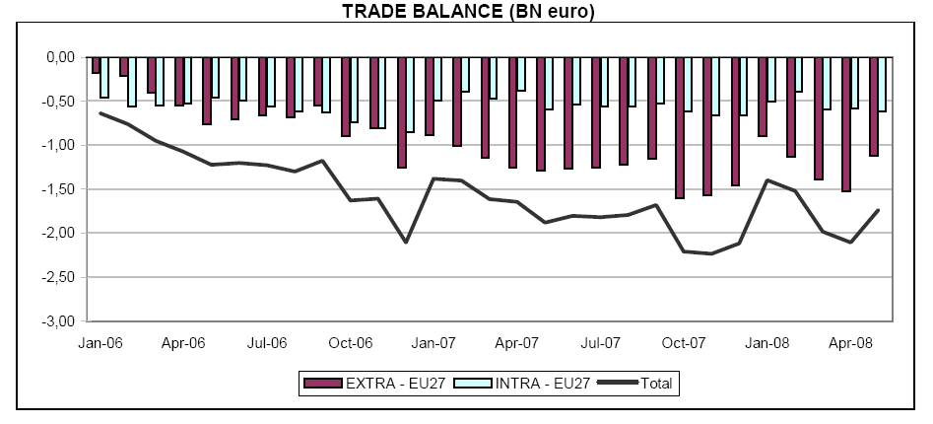

У Румунії торговельний баланс має від’ємне сальдо (72,8 < 100).
Індекс чистої торгівлі — показує по кожному з товарів (або товарній групі) рівень перевищення експорту над імпортом (при позитивному значенні індексу) або рівень перевищення імпорту над експортом (при від’ємному значенні індексу):

,

де NT — показник чистої торгівлі;
E_{i} — експорт товару і;
I_{i} — імпорт товару j.
Значення індексу розміщують у межах:

Значення "–1" та "+1" відповідно є екстремальними. Інші від’ємні значення демонструватимуть ступінь перевищення імпорту над експортом, а інші позитивні — відповідно ступінь перевищення експорту над імпортом.
Продукти харчування: -0,448
Продукція обробної промисловості: -0,347
Хімічна продукція: -0,471
Деревина і папір: -0,003
Текстиль і одяг: 0,226
Руда і метали: 0,023
Машини, обладнання та інструменти: -0,267
Енергоносії: -0,325
Дані індекси показують, що Румунія більше імпортує енергоносії, машини і обладнання, деревину та папір, хімічну продукцію, продукти харчування та продукцію обробної промисловості (особливо багато ввозиться хімічної продукції та продуктів харчування). Експорт руди та металів, текстилю та одягу перевищує імпорт.
Структурні показники розвитку міжнародної торгівлі характеризують експортні та імпортні товарні потоки за такими ознаками, як товарний склад і регіональна спрямованість.
Товарна структура експорту — це систематизація за певними ознаками сукупності товарів, що вивозяться з країни (групи країн, всіх країн світу), а товарна структура імпорту — відповідно систематизація за певними ознаками сукупності товарів, що ввозяться до країни або групи країн.
Товарна структура експорту країни — структурований за певними ознаками обсяг товарного експорту країни за певний період, як правило, рік. Вона показує експортну спеціалізацію країни та питому вагу кожної товарної позиції в експорті. В більшості країн світу товарна структура експорту складається за основними його статтями.
За ступенем обробки:
- сировина – 1,386 млрд. € (5,4% експорту);
- напівфабрикати – 14,63 млрд. € (56,6%);
- готова продукція – 9,834 млрд. € (38%).

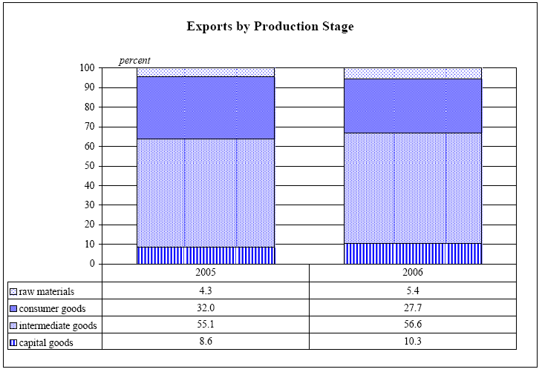

За призначенням:
- продукти харчування – 0,854 млрд. € (3,3% експорту);
- продукція обробної промисловості – 2,702 млрд. € (10,5%);
- хімічна продукція – 2,14 млрд. € (8,3%);
- деревина і папір – 1,059 млрд. € (4,1%);
- текстиль і одяг – 5,553 млрд. € (21,5%);
- руда і метали – 3,877 млрд. € (15%);
- машини, обладнання та інструменти – 7,79 млрд. € (30,1%);
- інші товари – 1,875 млрд. € (7,3%).

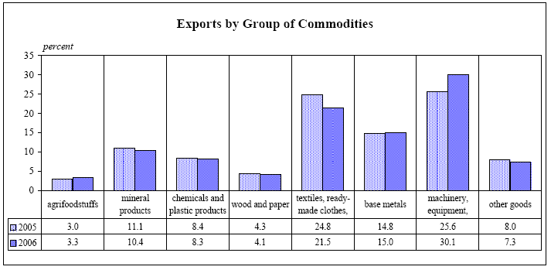

Товарна структура імпорту країни — структурований за певними ознаками обсяг товарного імпорту країни за певний період, як правило, рік. Вона показує імпортну залежність країни від окремих товарів і товарних груп, а також питому вагу кожної товарної позиції в імпорті. В більшості країн світу товарна структура імпорту також складається за основними його статтями.
За ступенем обробки:
- сировина – 5,679 млрд. € (15,1% імпорту);
- напівфабрикати – 17,652 млрд. € (46,9%);
- готова продукція – 14,278 млрд. € (38%).

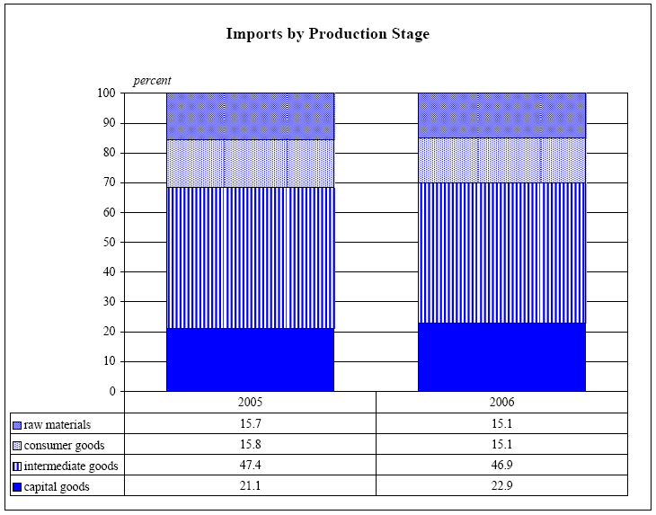
За призначенням:
- продукти харчування – 2,238 млрд. € (6% імпорту);
- продукція обробної промисловості – 5,569 млрд. € (14,8%);
- хімічна продукція – 5,203 млрд. € (13,8%);
- деревина і папір – 1,065 млрд. € (2,8%);
- текстиль і одяг – 3,506 млрд. € (9,3%);
- руда і метали – 3,702 млрд. € (9,9%);
- машини, обладнання та інструменти – 13,469 млрд. € (35,8%);
- інші товари – 2,839 млрд. € (7,5%).

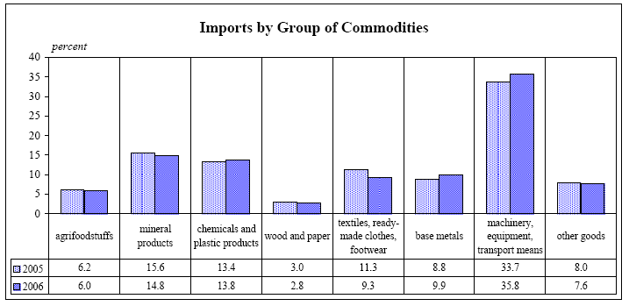

Регіональні (географічні) структури експорту та імпорту характеризують розподіл товарних потоків (в обох напрямах) за місцями (країнами, регіонами) призначення або походження і класифікуються за структурами експорту та імпорту країни, структурами експорту та імпорту товару (або товарної групи), а також за зовнішньою та внутрішньою структурами.
Регіональна структура експорту.
Розвинені країни – 20,878 млрд. € (80,8% експорту);
ЄС – 17,5 млрд. € (67,7%);
Турція – 1,995 млрд. € (7,7%);
США – 0,664 млрд. € (2,6%).
Країни з перехідною економікою – 2,716 млрд. € (10,5%);
Болгарія – 0,729 млрд. € (2,8%);
Молдова – 0,34 млрд. € (1,3%);
Україна – 0,338 млрд. € (1,3%);
Російська Федерація – 0,3 млрд. € (1,2%).
Країни, що розвиваються – 2,256 млрд. € (8,7%).

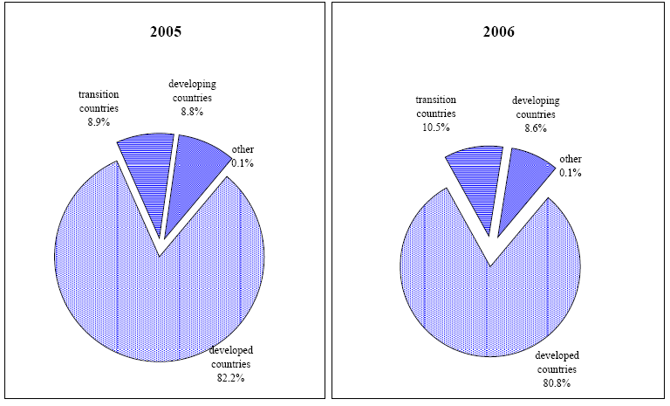

Регіональна структура імпорту.
Розвинені країни – 27,743 млрд. € (73,8% імпорту):
ЄС – 23,525 млрд. € (62,6%);
Турція – 1,864 млрд. € (5%);
США – 0,916 млрд. € (2,4%).
Країни з перехідною економікою:
Російська Федерація – 2,966 млрд. €(7,9%);
Україна – 0,52 млрд. €(1,4%);
Болгарія – 0,356 млрд. € (0,9%).
Країни, що розвиваються – 4,143 млрд. € (11%).

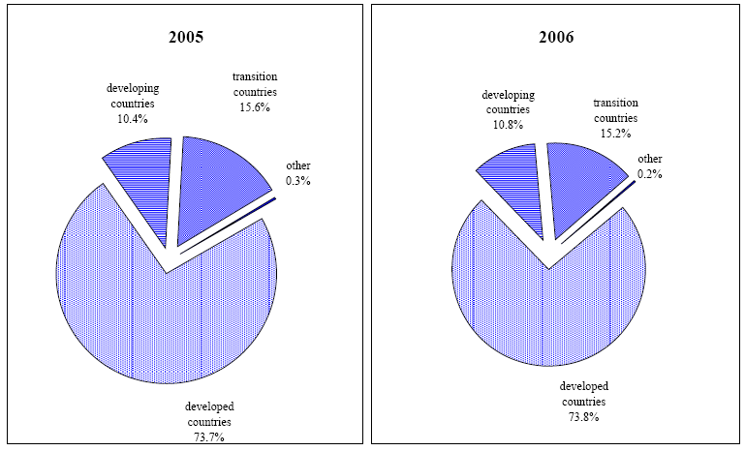

Показники інтенсивності міжнародної торгівлі. У світовій практиці для виміру зовнішньоторговельної інтенсивності країн використовується два типи показників: обсяг зовнішньої торгівлі (або експорту, або імпорту окремо) на душу населення країни та відношення експорту (або імпорту, або зовнішньоторговельного обігу окремо) до валового внутрішнього продукту (ВВП) країни.
Обсяг експорту, імпорту та зовнішньоторговельного обігу на душу населення:

; ; ,

де E_{д} — експорт на душу населення;
I_{д} — імпорт на душу населення;
ЗТО_{д} — зовнішньоторговельний обіг на душу населення;
E — вартість національного експорту за рік;
I — вартість національного імпорту за рік;
ЗТО — зовнішньоторговельний обіг країни за рік (Е + І);
Ч — чисельність населення країни на відповідний рік.
€/чол.
€/чол.
€/чол.

Експортна квота. У міжнародних зіставленнях експортна квота використовується не тільки для характеристики рівня інтенсивності зовнішньої торгівлі країни, а й з метою оцінки рівня відкритості національного господарства, участі в міжнародному розподілі праці. Розраховується за формулою:

,

де К_{е} — квота експортна;
Е — річний обсяг експорту країни;
ВВП — валовий внутрішній продукт країни за аналогічний період.

Імпортна квота як частка імпорту у валовому внутрішньому продукті країни характеризує також рівень залежності країни від імпорту товарів і послуг. Розраховується за формулою:

,

де К_{і} — квота імпортна;
І — обсяг імпорту країни за певний рік;
ВВП — валовий внутрішній продукт країни за аналогічний період.

Зовнішньоторговельна квота:

,

де К_{зт} — квота зовнішньоторговельна;
Е, І — обсяг відповідно експорту та імпорту країни за певний рік;
ВВП — валовий внутрішній продукт країни за аналогічний період.

Виконано за даними

- "Balance of Payments and International Investment Position of Romania", виданого Національним Банком Румунії
- http://indexmundi.com/romania/
- http://imf.com

